Conhecendo a Westeros da “vida real”: viaje pelos cenários reais das filmagens de Game of Thrones
Quem é que nunca ouviu falar da mais que famosa série televisiva Game of Thrones (ou Guerra dos Tronos, em sua versão dublada)? A série exibida pelo canal de TV a cabo HBO bateu com louvor vários recordes de audiência, possuindo uma ampla e longa lista de fãs apaixonados e telespectadores fiéis. A história incrível e os maravilhosos cenários reais das filmagens de Game of Thrones encantam a todos.
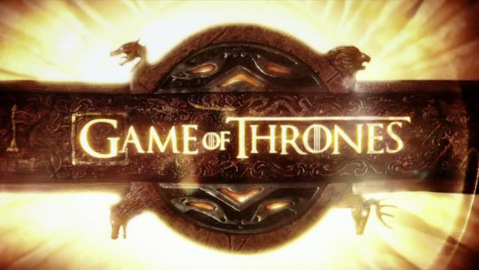
O que faz dessa série um grande sucesso? Além de ser uma estória distópica super intrincada, personagens densos e bem trabalhados, ela possui temática medieval, uma complexa guerra de entre dinastias em torno do Trono de Ferro e paisagens simplesmente maravilhosas.
A saga se passa nas terras imaginárias de Westeros. As terras da fictícia Westeros tem um tamanho consideravelmente grande e uma diversidade climática bastante considerável. Indo de um norte gelado e repleto de neve, passando pelas rochosas Ilhas de Ferro até o sul quente e ensolarado de Dorne, o ambiente em que se passa a série é deslumbrante.
Passeando pelos cenários reais de Game of Thrones
Ao contrário do que muitas pessoas podem pensar, a série não se passa em uma única localidade, um único país. Na realidade ela acontece em diversos lugares espalhados pela Europa, desde paisagens naturais a monumentos arquitetônicos que são considerados patrimônios históricos.
Dado o tremendo sucesso da série e a gigantesca curiosidade dos fãs, em alguns lugares já existem até mesmo alguns tours montados especificamente para esse verdadeiro passeio temático, com o auxílio de guias e recheado de muitas informações sobre a série.
Nós selecionamos para os fãs e curiosos da séries os cenários reais de Game of Thrones mais incríveis para viajar e conhecer.
- Norte de Westeros e Winterfell - Irlanda do Norte
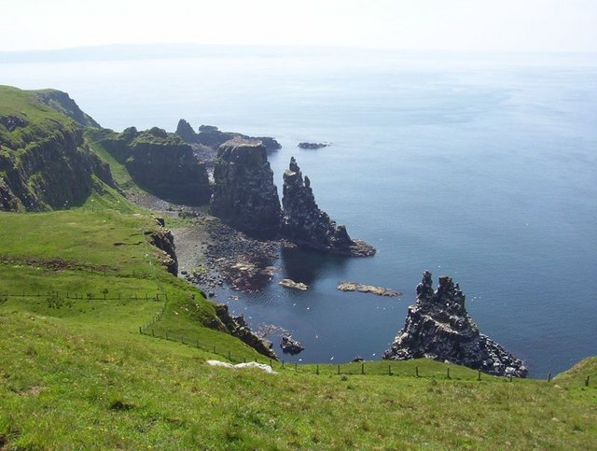
Boa parte dos acontecimentos de Game of Thrones ocorrem na Irlanda do Norte. O clima do país, repleto de dias nublados ou chuvosos ajudou a criar a ambientação necessária para representar o norte de Westeros. Muitas das cenas de Winterfell foram filmadas na Irlanda do Norte. O lugar é repleto de ruínas, castelos, colinas, praias, enfim, um paisagem fantástica.
- Porção Norte de Winterfell – Parque Nacional Florestal de Tollymore
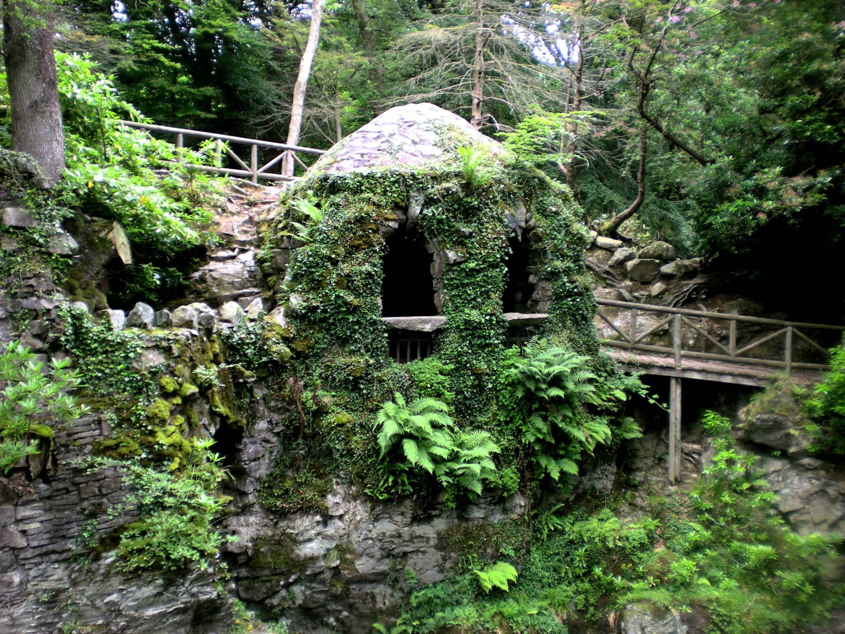
As cenas nas florestas de Winterfell, a morada dos lobos, um terreno montanhoso, tudo isso se encontra no Parque Tollymore. Do alto da montanha Mourne você é capaz de ter uma visão impressionante do mar.
- Belfast
A capital da Irlanda do Norte é recheada de vários cenários reais de Game of Thrones. Um exemplo disso é a cidade de Ballycastles, próxima a Belfast, cidade natal do eunuco Varys.
-Ballycastle, cidade natal de Varys
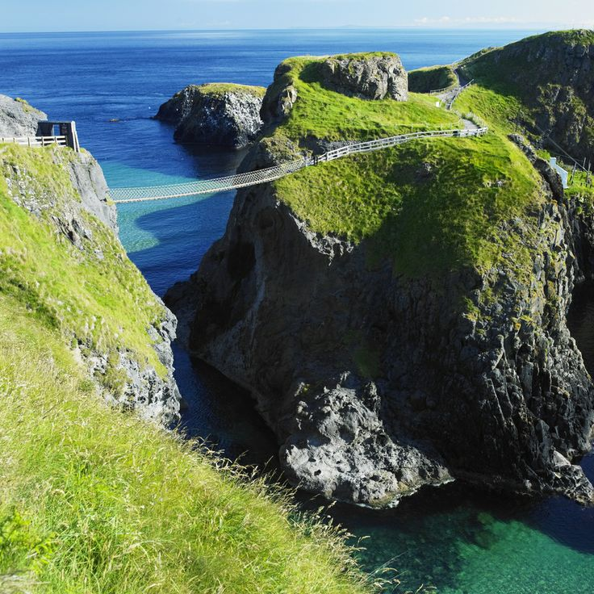
- Praia Downhill
Essa praia possui uma areia de 11 km de extensão. Aqui você pode conhecer as ruínas do Templo Mussenden e o Downhill Demesne. O templo é um dos locais mais visitados, conhecidos e fotografados da Irlanda do Norte.
-Templo Mussenden
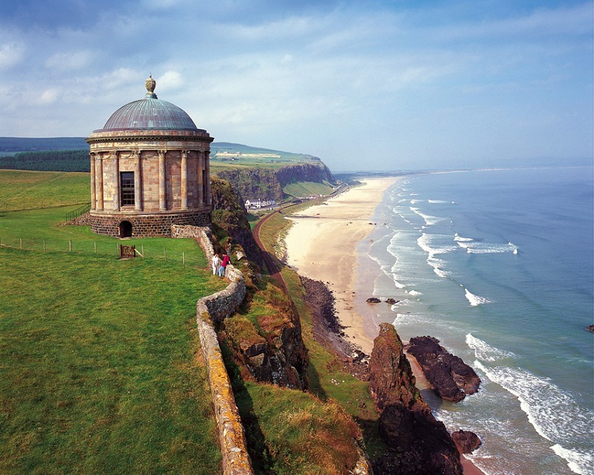
- Ballintoy Harbour
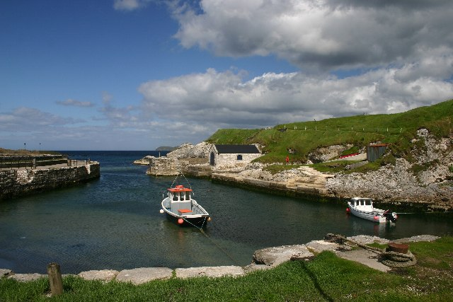
A reduzida vila de Ballintoy e seu respectivo porto foram o local escolhido para representar as terras pertencentes a família Greyjoy, conhecida na série como a Ilha de Ferro. É importante sublinharmos a vocês que Ballintoy se encontra entre a ponte Carrick-a-rede e Giant’s Causeway, que são um daqueles locais que podemos chamar de únicos no mundo e sem sombra de dúvida um dos mais belos. Ele costuma ser bastante visitado.

- Dark Hedges
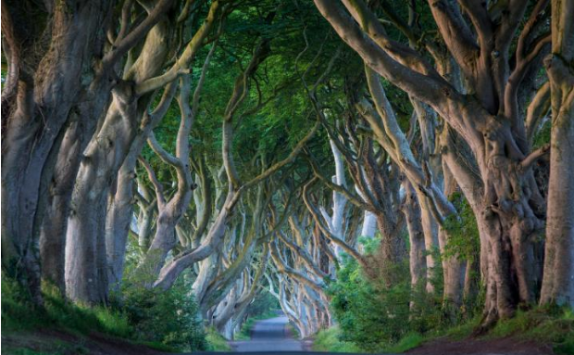
Um dos cenários reais de Game of Thrones mais interessantes e fabulosos é o Dark Hedges. Ele consiste em um caminho, uma espécie de corredor repleto de árvores centenárias, cuja plantação data do século 17. O visual é simplesmente avassalador e dá aquele ar tipicamente misterioso, fantasioso e romantizado da Idade Medieval. Ele foi construído a partir de uma demanda da família Stuart, para causar admiração nos visitantes da mansão Gracehill House. Na série, ela é representada pela estrada que leva a Porto Real.
- Downpatrick
A família mais amada e idolatrada da fictícia Westeros, como se sabe, mora em Winterfell. Para conhecer um pouco mais dessa morada dos Starks e seus arredores, basta fazer um tour por Downpatrick. O lar dos Starks, Winterfell, é situado no Castelo Ward, ao sul da Irlanda do Norte. Fã da série ou da Era Medieval, você pode fazer também uma visita ao interior do Castelo Ward, pois este é aberto ao público.
-Castelo Ward, a “Winterfell”, lar da casa Stark
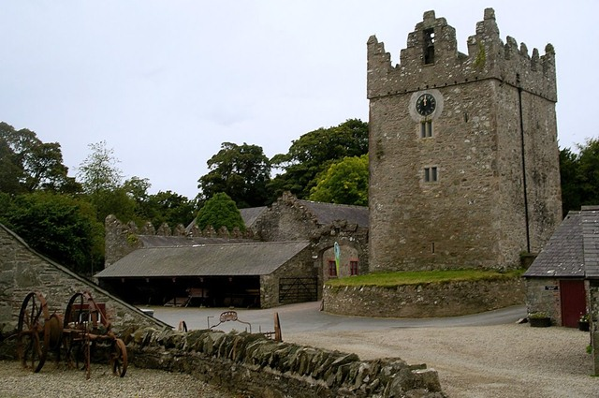

- Cavernas Cushendall, em Antrim – Irlanda do Norte
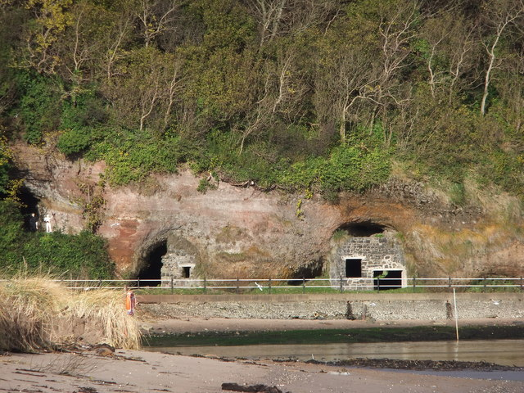
As Cavernas Cushendall, em Antrim, são um conjunto de cavernas extremamente antigas, contando com aproximadamente 400 milhões de anos. A importância dela como um dos cenários reais de Game of Thrones está como um dos momentos mais assustadores da série: o momento em que Melisandre dá a luz a um bebe “feito” de sombras.
- Islândia
Foi frequentemente citada na série a Muralha de Gelo, morada da Patrulha da Noite e barreira de proteção contra os Selvagens e os Outros. Bem, esse cenário coberto de neve não podia deixar de ser filmado na fria Islândia, cuja paisagem polar era o cenário perfeito para as filmagens ao norte da Muralha.
-Grjotaja, a caverna onde Jon Snow e Ygritte dormiram juntos
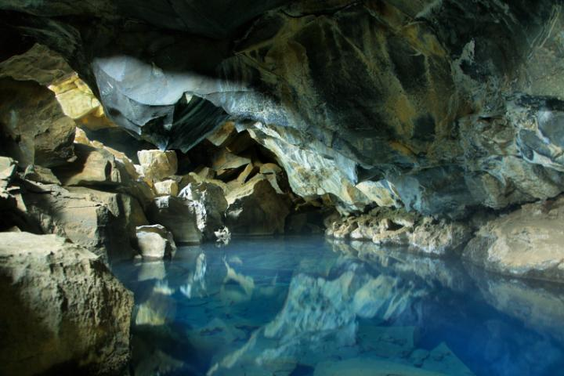
- Croácia
É na Croácia onde na verdade reside a capital fictícia dos Sete Reinos, King’s Landing. Duas cidades, Split e Dubrovnik foram os cenários reais de Game of Thrones onde foram filmadas diversas cenas importantes. Foi em Split onde aconteceram as cenas na Fortaleza Klis, no Palácio Dioclesiano. A Fortaleza Vermelha, lar do odiado e temido Joffrey Baratheon é na verdade o forte Lovrijenac, datado do século XI. Dubrovnik é a cidade que representa Porto Real.
- Dubrovnik, a “Porto Real”
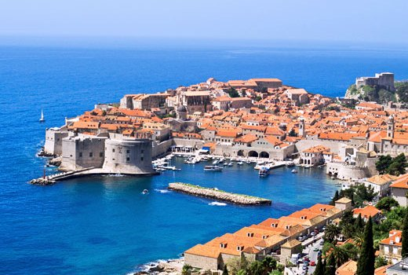
- Split
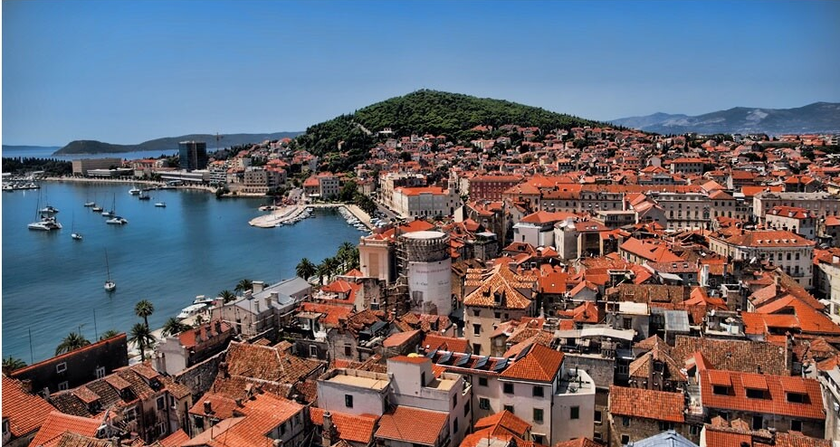

- Forte Lovrijenac, a “Fortaleza Vermelha”
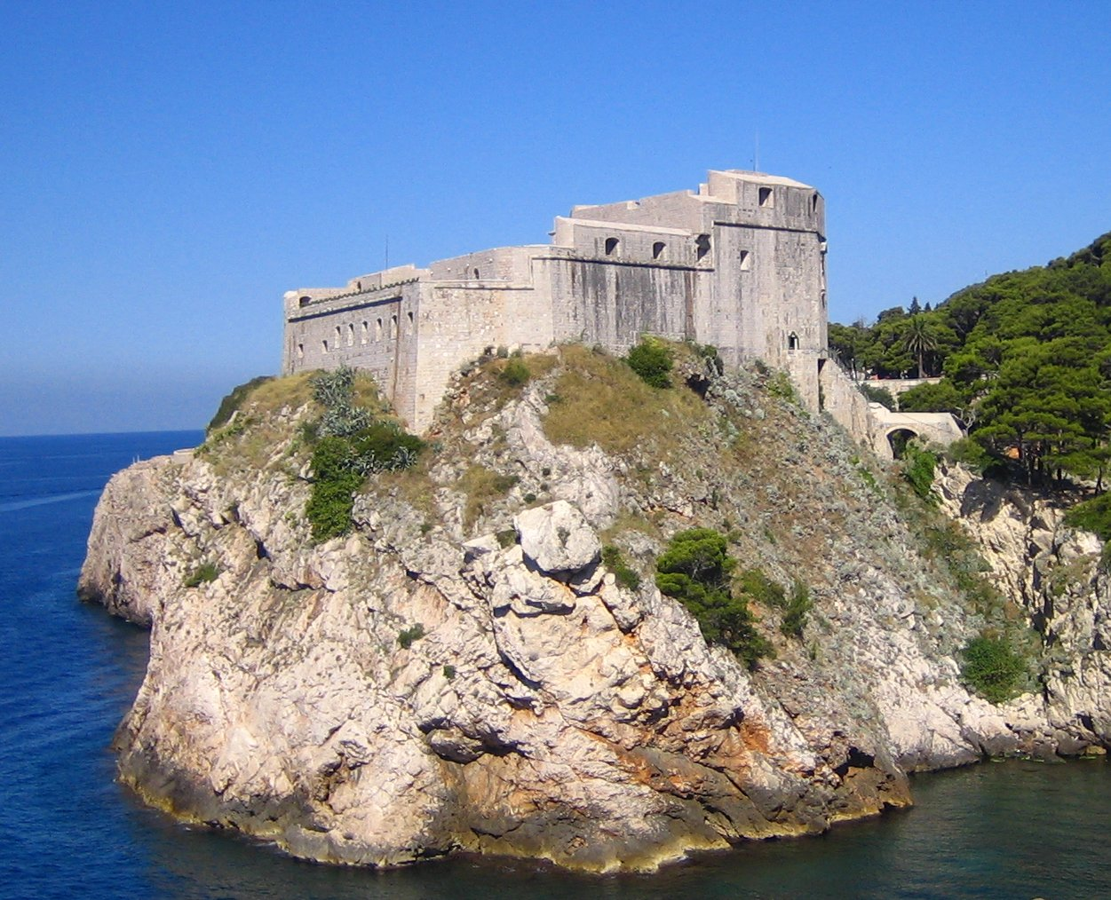
- Castelo de Dorne – Castelo de Alcazar, Sevilha, Espanha
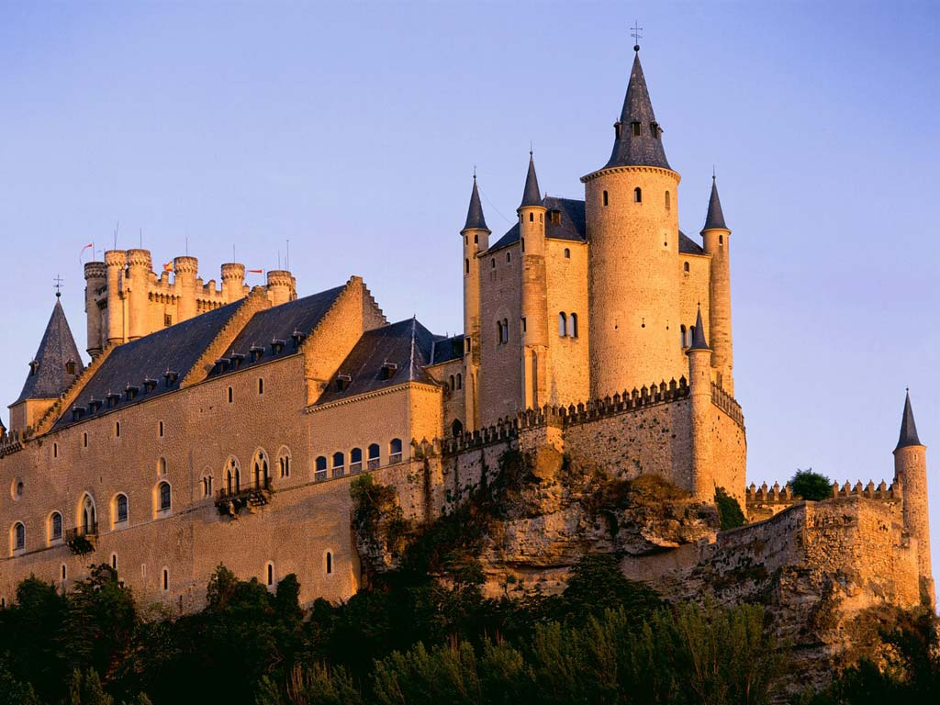
Um personagem que se tornou muito popular em Game of Thrones foi Oberyn Martell. Ele ganhou a simpatia dos fãs da série e se tornou muito amado, por ser o que se chama de “badass” (durão). A casa Martell reside em Dorne, uma terra quente e ensolarada. O castelo de Dorne, lar da família Martell foi filmado no castelo de Alcázar, em Sevilha, na Espanha.

Roteiros turísticos pelos cenários reais de Game of Thrones
Fazer um passeio pelos cenários reais de Game of Thrones é um prato cheio para fãs da série, adoradores de temáticas medievais, tours históricos e paisagens naturais. Elaborar um roteiro turístico pelos lugares onde ocorreram as filmagens da série é uma tarefa difícil, tamanha a quantidade de locais fenomenais para se visitar.

